**Учреждение здравоохранения «Краснопольский районный центр гигиены и эпидемиологии»**

**ПРОФИЛАКТИКА ЗАБОЛЕВАНИЙ СЕРДЕЧНО-СОСУДИСТОЙ СИСТЕМЫ**

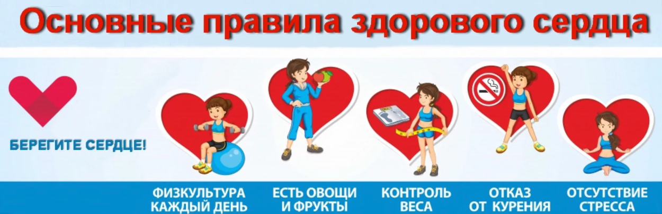

***Полезные привычки, которые помогут сохранить здоровое сердце до самой старости.***

Сердце является одним из самых главных органов человека. Это своеобразный насос, «качающий» кровь в сосудистую систему. От правильной работы сердца и всей сердечно-сосудистой системы зависит состояние органов и систем организма. Собственно говоря, от этого же зависит и продолжительность жизни человека. В условиях стресса, нагрузок, плохой экологии и неправильного питания, сердцу необходима особая забота. К сожалению, мы чаще всего не обращаем должного внимания на свой главный орган, который нужно беречь с молодости.

Ежегодно растет количество диагностированных заболеваний сердечно-сосудистой системы, а инфаркт миокарда занимает третье место среди причин смертности населения. Патологии «молодеют», приобретенные пороки и атеросклероз все чаще проявляются в возрасте до 40–45 лет. Среди возможных причин врачи называют нежелание следить за собственным здоровьем, малоподвижный образ жизни современного человека.

Поэтому профилактика болезней системы кровообращения, а также их осложнений заключается в выполнении основных правил, способных отложить «знакомство с инфарктом» до глубокой старости.

**10 правил для сохранения здоровья сердца.**

Сердечная мышца ежедневно перекачивает более 7000 литров крови, обеспечивая организм кислородом и полезными веществами. На его работу влияет состояние коронарных сосудов, артериальное давление и образ жизни человека. Поэтому заниматься профилактикой осложнений следует в любом возрасте, не дожидаясь «тревожных звоночков» в виде одышки, гипертонии или сердечной недостаточности.

1. Активно двигайтесь каждый день.

2. Контролируйте артериальное давление

3. Боритесь с лишним весом

4. Откажитесь от вредных привычек

5. Контролируйте «вредный» холестерин

6. Измеряйте уровень сахара в крови

7. Избегайте стресса

8. Не отказывайтесь от полезных жиров

9. Принимайте рыбий жир

10. Правильно и полноценно питайтесь

**2024 год тираж 50 экз.**